В честь Дня семьи, любви и верности в УВД по СЗАО общественники поздравили полицейские семьи
08.07.2024
Председатели Общественного совета при УВД Виктор Швидкин и Совета ветеранов УВД Владимир Рубан встретились с семьями сотрудников органов внутренних дел, чтобы поздравить их с наступающим праздником.

В торжественной обстановке в адрес полицейских семейных пар прозвучало много теплых и добрых слов от организаторов мероприятия. Поздравляя собравшихся, Виктор Швидкин отметил, что, несмотря на свою нелегкую службу, эти семьи находят время для своих родных и являются примером настоящей любви для своих коллег.

В завершение мероприятия виновники торжества получили букеты цветов и наборы шоколадных конфет, а затем поблагодарили общественников за оказанное внимание и рассказали свою историю создания семьи.

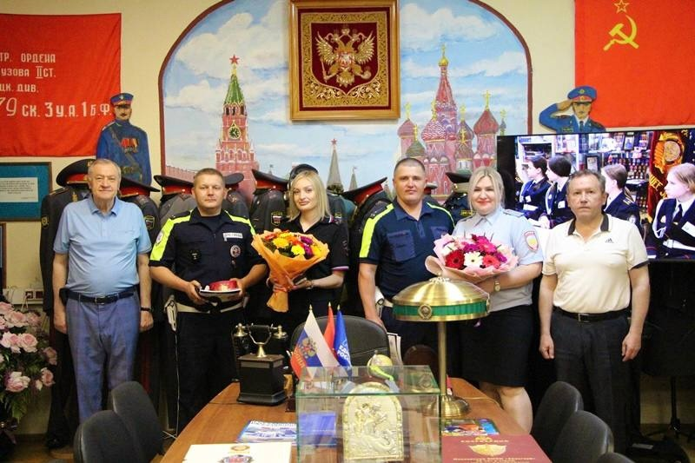

Адрес страницы: http://mitino.mos.ru/presscenter/important/detail/12467624.html
Управа района Митино города Москвы

